Sylvie LACAN – Lycée Professionnel Jean Perrin – Saint Cyr l’Ecole

Groupe Projet
Accompagnement Personnalisé
Piloté par Dominique CHEVRINAIS et Alain PACCARD
Inspecteurs Education Nationale
SOMMAIRE

I. PRESENTATION 1
II. CONSTAT 3
III. ACTIONS 9
IV. BILAN 13
V. ORGANISATION 15

- PRESENTATION
Je suis professeur de Communication Administrative et Bureautique (CAB) au lycée professionnel Jean Perrin à Saint Cyr l’Ecole.

Depuis la rentrée de septembre 2010, j’ai en charge une classe de baccalauréat professionnel Secrétariat en 3 ans, dont l’effectif uniquement féminin est de 25 élèves. Professeur principal, j’interviens en communication - organisation, informatique bureautique et en économie - droit.

Cette classe entre dans le cadre de l’Accompagnement Personnalisé mis en place au lycée depuis le début de cette nouvelle année scolaire. Un dispositif particulier a été décidé pour les classes de seconde. Dans le cadre de ce dispositif, la rentrée des élèves concernés s’est déroulée de la manière suivante :

2 septembre : rentrée administrative avec visite du lycée et communication du programme des 3 et 6 septembre avec l’ensemble de l’équipe pédagogique. Les élèves ont complété un questionnaire de rentrée (annexe 1).

3 septembre :

- Réalisation de fiches métiers (sur les métiers du secrétariat et/ou du métier souhaité) par les élèves à partir d’une fiche d’instructions simple (annexe 2), de recherches et de l’outil informatique (Internet et logiciel de traitement de texte), avec deux professeurs ressources par groupe (1/2 classe).

- Intervention de professionnels : Adéquat Intérim, l’intervenante elle-même ayant un parcours en lycée professionnel. Les objectifs principaux de cette intervention étaient d’aider les élèves à intégrer l’idée que la section de secrétariat pouvait leur donner diverses possibilités de parcours et de débouchés professionnels et leur faire partager une expérience professionnelle.

- Intervention d’élèves actuellement en première professionnelle secrétariat au lycée.

6 septembre :

- Réflexion en groupe classe sur le règlement intérieur à partir d’une fiche de questionnement individuel (annexe 3) et trois professeurs ressources, destinée à une prise de conscience non seulement sur l’utilité des règles pour faciliter la vie en collectivité, leur intérêt à les respecter (assiduité, respect des personnes…) mais aussi sur leurs droits.

- En parallèle, des entretiens individuels avec des enseignants de matières générales et moi-même à partir des fiches élèves complétées lors de la rentrée administrative. Ces entretiens avaient pour objectif d’accueillir plus individuellement chacune des élèves et d’aborder des points plus personnels.
Enfin, ce dispositif d’Accompagnement Personnalisé prévoit dans l’emploi du temps des élèves et des professeurs de l’équipe une heure de concertation hebdomadaire pouvant être utilisée selon les besoins : réunion d’équipe, heure de vie de classe, entretien avec une ou plusieurs élèves ou même l’ensemble de la classe, avec un ou plusieurs professeurs, aide aux élèves quelle que soit la discipline…

- CONSTAT
Des difficultés

La réalisation des fiches métiers a immédiatement permis plusieurs constats au sein du groupe classe, à savoir :

- Des niveaux très différents de maîtrise de l’outil informatique, d’orthographe et de rédaction.

- Des disparités en termes de motivation quant au choix de la section secrétariat et donc d’attitude face à l’investissement demandé.

- Des difficultés pour certaines élèves à comprendre et à appliquer les consignes, à demander de l’aide et donc des différences d’autonomie.

L’intervention du professionnel extérieur et celle des élèves de première ont fait apparaître une passivité générale de la classe, rares sont les élèves qui ont osé poser des questions.

En revanche, les entretiens individuels ont permis aux élèves de s’exprimer sur :

- Une orientation plutôt subie que choisie

- Des difficultés à s’exprimer oralement pour un groupe important d’élèves (grande timidité pour certaines), sur le fond et sur la forme

- Un manque d’investissement re-connu pour le travail scolaire

- Des craintes par rapport à l’expérience au collège (mauvais résultats, sentiment d’échec)

- Leur stress face à l’entrée au lycée, la perspective de s’adapter à un nouvel environnement

- Des difficultés relationnelles et de comportement

Une première réunion de concertation une semaine après la rentrée a permis à l’équipe, grâce à nos observations en classe, de confirmer un constat commun sur les difficultés de concentration, de méthode, d’organisation, de compréhension et d’expression écrite pour certaines élèves mais aussi et surtout une majorité d’élèves extrêmement passive oralement. La timidité de ces élèves, déjà évoquée pour certaines avec les parents (lors de la première réunion parents/professeurs de fin septembre) pour quelques unes d’entre elles, est semble-t-il accentuée, notamment en classe entière par le caractère visiblement dominant de deux-trois élèves.

Afin de mieux cibler individuellement les difficultés, j’ai remis aux élèves une grille nominative et auto administrée (annexe 4) leur permettant de comparer le profil du métier de secrétaire selon elles avec le profil qu’elles se faisaient d’elles-mêmes, d’après les mêmes critères regroupés en cinq catégories différentes : Présentation, Aptitudes morales, Aptitudes sociales, Qualités intellectuelles, Compétences professionnelles. Les élèves devaient ensuite réaliser une synthèse leur permettant de répertorier les points à améliorer et les atouts à développer (« continuer dans cette voie »).
L’analyse de ces fiches de synthèse fait apparaître les « points à améliorer » suivants :

Présentation

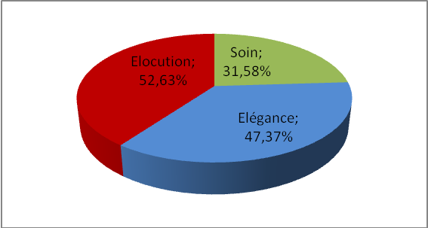

Aptitudes morales

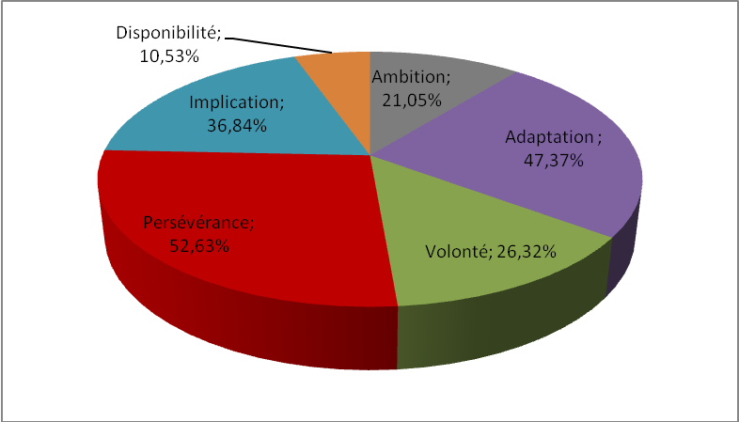
Aptitudes sociales

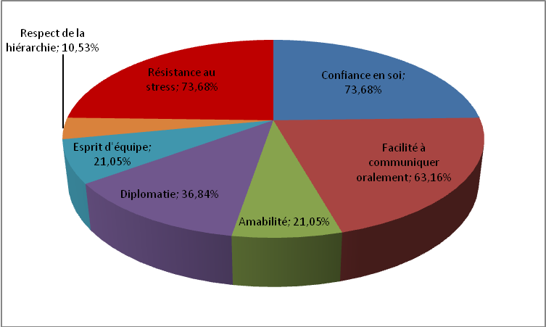

Aptitudes intellectuelles

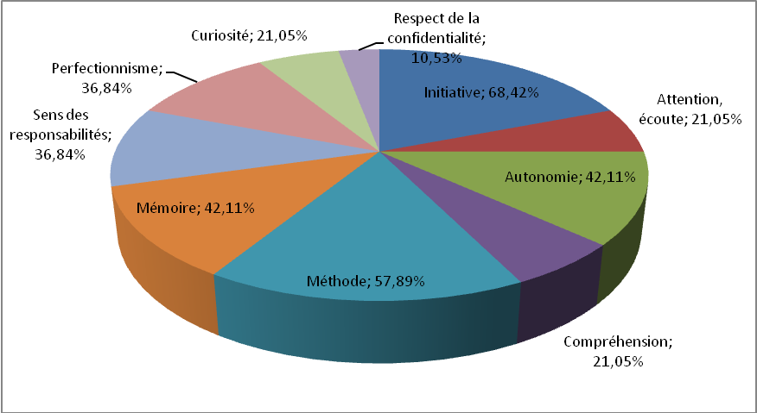
compétences professionnelles

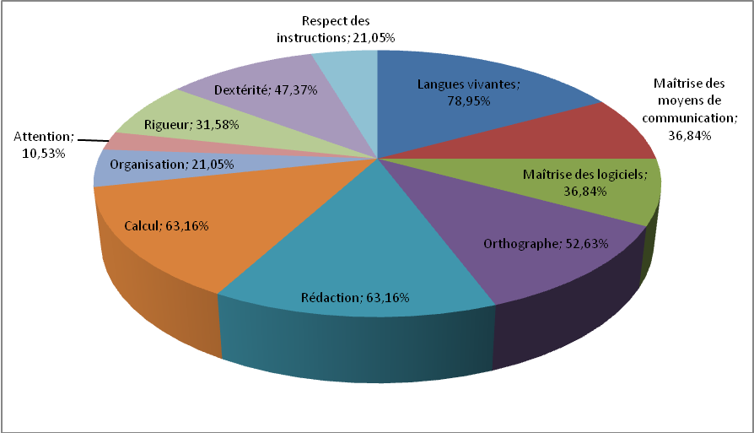

Cette analyse permet de mettre en évidence les difficultés perçues par l’équipe et les élèves notamment sur les points suivants : des difficultés d’élocution, un manque de persévérance et de confiance en soi, des difficultés à communiquer oralement, à résister au stress, des problèmes de méthodes, et des difficultés en langues vivantes, en calcul, en rédaction et en orthographe.

Des besoins spécifiques

- Une attention et une écoute « particulièrement individuelle » pour une des deux élèves les plus en difficulté qui fait clairement comprendre son besoin, avec cette problématique qu’elle semble avoir du mal à admettre son réel niveau de difficultés (compréhension, écriture, rédaction, organisation et de concentration).

- Un suivi particulier également pour la seconde élève dans cette situation (mais également d’expression orale), à cette différence près qu’elle reconnait avoir des difficultés mais semble très lasse d’être « stigmatisée » et découragée à l’avance par l’effort à fournir. Elle a jusqu’ici refusé toute idée de soutien contrairement à la première.
Il est d’ailleurs prévu que ces deux élèves rencontrent le médecin scolaire.

- Des encouragements d’un point de vue relationnel, surtout vis-à-vis d’une élève ayant visiblement une expérience mal vécue du système scolaire.

- Un encouragement à la participation orale pour les élèves plus réservées et repérées pour leur grande timidité
- Une aide permettant à ces dernières de prendre conscience de leur valeur et de la formaliser. Une activité de communication orale en groupe (1/2 classe) a révélé leur quasi impossibilité à s’attribuer la moindre qualité humaine alors qu’elles pouvaient formaliser certains de leurs défauts.

- Un soutien dans les matières générales

- Une stimulation plus intense pour les élèves en tête de classe.

Des potentiels, des points forts

Au-delà des difficultés remarquées, l’équipe pédagogique s’accorde à dire qu’il s’agit d’une classe agréable, de bonne volonté, sans problème majeur de comportement et se montre plutôt optimiste quant aux possibilités d’évolution positive.

Une certaine solidarité a commencé à se développer, certes par groupe d’affinités, au moment de la recherche de stage. Certaines élèves en effet se sont heurtées à de nombreux refus, elles se sont inquiétées les unes pour les autres, se sont échangées des contacts parfois avec un résultat positif, elles se sont entraidées pour les documents en cas d’absence…

Et surtout, 4 à 5 élèves, extrêmement actives à l’oral, de manière très spontanée avec une prise de la parole respectueuse et organisée, peuvent devenir des éléments moteur dans la mesure où certains critères sont déjà pour elles des atouts :

- L’élégance
- L’élocution
- L’adaptation à une nouvelle tâche
- L’implication
- La confiance en soi
- La facilité à s’exprimer oralement
- Amabilité
- Esprit d’équipe
- Attention et l’écoute
- L’autonomie
- Perfectionnisme
- L’organisation
- La maîtrise des logiciels
- La dextérité
- Le respect des consignes

Ces élèves ont déjà une attitude face au travail très professionnelle, remettent des travaux informatiques d’une très bonne qualité tant au niveau de la présentation que du contenu et ce dans un délai d’exécution rapide, elles sont toujours les premières à rendre leurs documents. Leurs dossiers sont à jour à chaque séance et respectent les consignes d’organisation données au départ.

Actions possibles à partir de mes compétences

En tant qu’enseignante en communication et en organisation, je peux aider les élèves repérées comme étant moteur à développer leurs capacités tout en aidant les élèves les plus en difficulté à progresser, notamment sur plusieurs points en particulier :

- La difficulté à communiquer oralement
- Le manque de méthode et d’organisation

- Et ainsi travailler sur l’autonomie et la confiance en soi par « rebondissement ».

En effet, en début d’année, j’ai proposé une activité de communication orale en groupe. Cette activité consistait à travailler en binôme. Les élèves devaient présenter une camarade de leur choix au reste du groupe en évoquant leur lieu d’habitation, le nombre de frères et sœur, leurs centres d’intérêt, leurs trois défauts principaux et qualités selon elles. Malgré les grandes appréhensions de certaines, toutes ont accepté de bonne volonté de se prêter à l’expérience. Elles ont pu ainsi analyser elles mêmes leur posture (communication non verbale), leur élocution et ont pu formaliser le fait que finalement l’exercice était moins difficile qu’elles ne l’avaient pensé.

Plus récemment, après avoir vérifié le rangement des dossiers dans les trois disciplines enseignées à cette classe, j’ai constaté, bien qu’ayant à plusieurs reprises expliqué la méthode utilisée, que les deux élèves les plus en difficulté étaient déjà totalement perdue dans l’organisation de leurs dossiers quand deux autres plus autonomes sur ce point n’étaient tout simplement pas à jour suite à des absences. J’ai donc décidé de les faire venir toutes les quatre pendant une heure de concertation afin que chacune se mette à jour, tout en précisant qu’il ne s’agissait en rien d’une sanction. Je souhaitais en profiter pour réexpliquer individuellement la méthode d’organisation des dossiers, celle-ci devant leur permettre d’acquérir une autonomie dans ce domaine à l’aide d’un guide inséré dans le pied de page de chaque support de cours remis (N° et titre du dossier principal, n° et titre du chapitre pour les sous chemises ainsi que les numéros de page sur le nombre total de pages bien sûr).

Devant alors faire face à un imprévu pour l’organisation des stages durant cette même heure, j’ai demandé aux deux élèves les plus autonomes d’aider leurs deux camarades en attendant que je puisse être à nouveau totalement disponible. Ces deux élèves ont de très bonne grâce accepté ce rôle et ont aidé leurs camarades à la fois avec sérieux et plaisir. Ces dernières semblaient rassurées de ce soutien sans jugement et la mise à jour des dossiers s’est déroulée dans un climat de confiance et une ambiance détendue.

J’ai alors pu constater que ces quatre élèves, habituellement très réservées, se sont montrées peu à peu plus souriantes, plus ouvertes, plus à l’aise les unes avec les autres, n’hésitant pas à poser des questions en cas de doute. Les deux élèves ayant des soucis d’organisation ont quitté la séance en se déclarant soulagées d’avoir pu mettre en ordre leurs dossiers.

La communication orale est au cœur même du métier de secrétaire, que ce soit avec des interlocuteurs internes ou externes. Compte tenu du manque général de participation orale de cette classe, je choisis de mettre en place une action communication orale en groupes 1/2 classe.

- ACTIONS

L’objectif principal de l’action menée est d’améliorer la participation orale du groupe classe. En effet, sur un effectif de 21 élèves (deux ne sont jamais venues, une a démissionné au cours du premier trimestre et une quatrième en raison d’importants soucis personnels n’est plus présente depuis le mois de décembre), seules 5 élèves participent de manière spontanée et très active, que ce soit en classe entière ou en groupe (1/2 classe), dont une faisant preuve d’un grand absentéisme, trois participent spontanément mais moins activement en classe entière bien qu’ayant à cœur de faire de réels efforts malgré leur appréhension. Une présente une réelle aisance à l’oral mais n’a pas ou peu de volonté de participer, allant même parfois jusqu’à dissuader sa camarade à participer, cette dernière faisant partie des plus timides, au point de refuser catégoriquement de lire les situations proposées. Cette situation tend à décourager les plus actives malgré mes sollicitations nominatives et régulières de l’ensemble des élèves.

Toutefois, devant les réelles appréhensions de la majorité des élèves, il était indispensable certes de les aider mais sans les mettre plus en difficulté. Les jeux de rôles, au départ envisagés, demandant une part d’improvisation personnelle, n’étaient donc pas la solution.

Il m’a semblé également pertinent de placer l’activité choisie dans un contexte plus « accrocheur » et plus « ludique » que les séances habituelles afin d’obtenir l’adhésion des élèves, espérant ainsi une plus grande efficacité.

J’ai donc décidé de mettre en place une stratégie dite détournée en travaillant sur le thème de la mémoire auditive qui permet d’agir à la fois sur la concentration, l’écoute active, la restitution de l’information, l’esprit de synthèse et donc la communication orale de groupe.
L’activité pédagogique choisie est la lecture de contes et leur transmission (annexes 5 à 8). Sa mise en place s’est faite selon la fiche pédagogique qui suit.

L’action est prévue sur une période de 4 semaines, (quatre fois 55 minutes) pour chaque groupe (1/2 classe). Le même nouveau conte est proposé chaque semaine aux deux groupes. Chaque groupe est divisé en trois sous groupes : 6 élèves pour le premier, 3 pour les deux derniers. Les séances se déroulent en quatre étapes comme l’indique la fiche de déroulement de séance jointe.

En revanche, chaque semaine la répartition des groupes changent en fonction de l’aisance orale a priori observée des élèves, des observations faites d’une séance à l’autre. Les détails de cette organisation et des observations et de l’analyse de ces dernières sont précisés sous forme de tableau pour chaque séance.
Fiche pédagogique : la communication orale
Classe : 2nde prof. secrétariat Période : 2nd trimestre
Pôle : Communication & organisation Durée : 4 séances

Objectif principal : améliorer la participation orale
Activité pedagogique : lecture et transmission de contes

Compétences professionnelles |  | Connaissances associées
Etablir et faciliter la relation de communication  Dans une situation de face à face et de groupe  - Pratiquer l’écoute active et adopter une attitude positive  - Recueillir et transmettre des informations utiles pour traiter une demande  - Informer et/ou conseiller tout interlocuteur, répondre aux demandes et aux attentes, rendre compte d’une situation, argumenter  - Faire face aux particularités d’une situation de communication (difficultés d’expression de l’interlocuteur, blocage, conflits) et la gérer de façon adaptée, gérer les interruptions  - Participer à un travail de groupe (formuler des suggestions, des avis) |  | La communication : pratiques et techniques relationnelles  - Techniques de communication interpersonnelle :  Expression orale  Ecoute active  Gestion des situations difficiles  Adaptation à l’environnement au travail en groupe  - Attitudes et comportements observés dans un groupe  Qualité du langage professionnel  Registre, vocabulaire
Critères de performance |  | pre requis
- Degré d’implication  - Restitution fidèle du message, en termes clairs, concis, adapté aux interlocuteurs  - Respect des consignes  - Qualité de la voix, de l’expression, justesse du vocabulaire, intonation, débit, articulation  - Qualité de la reformulation  - Adéquation du registre de langage à la situation  - Qualité du comportement non verbal  - Opportunité des questions  - Respect des contraintes de temps  - Adaptation des attitudes et du comportement en fonction de l’interlocuteur  - Interprétation correcte des éléments non verbaux de la communication (gestes, expressions, silences, paralangage), identification des freins  - Perception correcte de la position des acteurs et de leurs attentes  - Disponibilité et adaptation à l’imprévu  - Qualité et efficacité de l’échange  - Esprit d’équipe  - Pertinence des interventions |  | - La communication : principes généraux  La situation de communication  Formes de la communication : orale ou écrite, interne ou externe, interpersonnelle ou de groupe, directe ou médiatisée  - Les éléments de la communication  Acteurs et cadre de référence  Motifs  Canal  Contenu  - Les langages  Langage verbal (soutenu, courant, familier, ...)  Langage non verbal (paralangage : gestes, mimiques, regards, postures, présentation…)  - Les freins à la communication  Freins techniques, organisationnels, sémantiques (langage et sens), sémiologiques (attitudes et conduites)
Organisation pedagogique
Conditions de réalisation | Moyens à la disposition de l’élève |  | Evaluation
- Groupe et sous groupes  - Situation de réunion  - A partir de consignes orales  - Dans des limites d’autonomie et d’initiative définies | 4 contes :  le joueur de flute de Hamelin - Légende all. retranscrite par les frères Grimm.  Il était une fois les fees - Charles Perrault.  La lune – Les frères Grimm  La fille du roi et la grenouille – Les frères Grimm |  | Sommative  Formative  Auto évaluation

FICHE DE DEROULEMENT DE SEANCE
ETAPES | DUREE | ACTIVITE  DU PROFESSEUR | ACTIVITE  des eleves
Etape n°1 : lectures et restitution n°1  - Découverte du conte par lecture au premier sous groupe  - Restitution n°1  - Seconde lecture | 15 mn | Donne les consignes  Lit le conte  Explique le vocabulaire si nécessaire  Encourage, confirme, guide et questionne si nécessaire pour stimuler la mémoire  Sollicite (proposition) les élèves silencieuses et celles qui peuvent aider en cas de blocage  Relit le conte une seconde fois | Ecoutent activement  Posent des questions sur le vocabulaire incompris  Reformulent spontanément le conte en fonction des informations retenues  Complètent le récit  Ecoutent et synthétisent les informations
Etape n°2 : Transmission n°1 et restitution n°2  Transmission n°1 du conte au second sous-groupe  - Restitution n°2 | 15 mn | Explique la consigne au second groupe.  Laisse le groupe s’auto-gérer et n’intervient qu’en cas de blocage et uniquement par des questions sur le conte  Sollicite (proposition) les plus réservées | Le sous groupe 1 transmet ce qu’il a retenu du conte au sous groupe 2  Confirment ou corrigent les informations transmises par les membres de leur propre groupe  Le sous groupe 2 synthétise à son tour les informations reçues avec l’aide du sous groupe 1, qui complète et/ou répond aux questions.
Etape n° 3 : Transmission n°2 et restitution n°3  Retransmission du conte au troisième sous-groupe par le sous groupe 2  - Reformulation  - Dernière lecture | 15 mn | Explique la consigne au troisième groupe.  Laisse le second groupe s’auto-gérer et n’intervient plus sauf pour solliciter (proposition) les plus silencieuses.  Relit le conte pour l’ensemble du groupe afin de faciliter le bilan. | Le sous groupe 2 transmet ce qu’il a retenu du conte au sous groupe 3.  Le sous groupe 3 pose des questions si nécessaire, seul le sous groupe 2 répond.  Le sous groupe 3 reformule le conte.  Le sous groupe 1 complète et/ou corrige.
Etape n° 4 : bilan  Bilan, synthèse de la séance | 10 mn | Propose de réaliser un bilan oral en questionnant sur : les difficultés rencontrées, les points positifs, le ressenti des élèves par rapport à l’activité proposée et son déroulement, les conclusions faites sur la transmission de l’information et les freins à la communication. | Abordent alors les thèmes de la mémoire, la concentration, de timidité, de la crainte d’oser et du regard des autres, des différences de vocabulaire utilisé, des difficultés d’expression, de compréhension et de la déperdition d’information, des filtres en raison des intermédiaires et de l’absence de prise de notes. Donnent leur avis sur l’intérêt du conte et de l’activité proposée.
Evaluation

Le constat de départ et le constat après l’action menée ont été faits en situation de classe entière telle que le prévoyait l’objectif principal. En revanche, le constat en fin d’action s’est fait en groupe, compte tenu des exigences pratiques de l’action menée.
Je souhaitais une évaluation simple et qui n’ajoute pas de pression aux élèves les plus réservées, sachant combien il est pour elles difficiles de participer. Je propose le tableau présentant des niveaux de participation numérotés de 1 à 5 détaillés ainsi :

1 – Refus même sur sollicitation
2 – Sur sollicitation uniquement
3 – Moyennement et/ou peu active
4 – Active
5 – Très active

Elèves | Constat  de départ | Constat  En fin d’action  (en groupe) | Constat  après action
1  2  3  4  5  6  7  8  9  10  11  12  13  14  15  16  17  18  19  20  21  22  23 | 1 2 3 4 5  1 2 3 4 5  1 2 3 4 5  1 2 3 4 5  1 2 3 4 5  1 2 3 4 5  1 2 3 4 5  1 2 3 4 5  1 2 3 4 5  1 2 3 4 5  1 2 3 4 5  1 2 3 4 5  1 2 3 4 5  1 2 3 4 5  1 2 3 4 5  1 2 3 4 5  1 2 3 4 5  1 2 3 4 5  1 2 3 4 5  1 2 3 4 5  1 2 3 4 5  1 2 3 4 5  1 2 3 4 5 | 1 2 3 4 5  1 2 3 4 5  1 2 3 4 5  1 2 3 4 5  1 2 3 4 5  1 2 3 4 5  1 2 3 4 5  1 2 3 4 5  1 2 3 4 5  1 2 3 4 5  1 2 3 4 5  1 2 3 4 5  1 2 3 4 5  1 2 3 4 5  1 2 3 4 5  1 2 3 4 5  1 2 3 4 5  1 2 3 4 5  1 2 3 4 5  1 2 3 4 5  1 2 3 4 5  1 2 3 4 5  1 2 3 4 5 | 1 2 3 4 5  1 2 3 4 5  1 2 3 4 5  1 2 3 4 5  1 2 3 4 5  1 2 3 4 5  1 2 3 4 5  1 2 3 4 5  1 2 3 4 5  1 2 3 4 5  1 2 3 4 5  1 2 3 4 5  1 2 3 4 5  1 2 3 4 5  1 2 3 4 5  1 2 3 4 5  1 2 3 4 5  1 2 3 4 5  1 2 3 4 5  1 2 3 4 5  1 2 3 4 5  1 2 3 4 5  1 2 3 4 5

Quatre semaines plus tard, je note ainsi des progrès pour 13 élèves en groupe et pour 8 élèves en classe entière et une réelle évolution. Ces progrès restent à maintenir dans la durée pour une efficacité sur le long terme dans l’intérêt des élèves, d’autant que cette évaluation montre que le groupe demi-classe reste plus propice que la situation en classe entière.

Au-delà de ces progrès, je constate aussi le développement d’une relation de confiance, même avec les plus réservées. Le dialogue est moins fui par ces dernières. Elles ont aussi moins de difficultés à me regarder lorsqu’elles m’adressent la parole. J’estime que ces conditions sont plus propices à la communication orale, car il est plus aisé d’essayer dans un climat de confiance.

NB : Les cases restées non cochées concernent les élèves absentes à chaque séance de l’action.

- BILAN

Ecueils :
  - L’absentéisme qui ne permet pas pour le groupe 2 le même équilibre que celui du groupe 1. De plus, une élève moins absente mais qui a également des difficultés, des appréhensions à communiquer oralement n’est pas venue lors de ces séances (s’agissant d’élève sérieuse et volontaire, il s’agit là d’une coïncidence).

  - Le mélange des groupes en fonction de l’aisance permet une aide entre les plus à l’aise et les plus réservées, mais certaines d’entre elles continuent malgré tout de se reposer sur les plus à l’aise.

  - La lassitude des élèves par rapport à l’activité proposée. Il me semble nécessaire d’envisager une autre activité pédagogique. Ex : la communication relais en situation de communication interpersonnelle par le biais de la communication visuelle.

  - Des réticences encore fortes de la part des plus introverties pour participer en classe entière même si un mieux a pu être observé pour certaines.

  - Ces progrès n’ont pas été transposés lors des séances en matières générales, notamment en langues vivantes.

Difficultés, contraintes :

  - La difficulté à évaluer les progrès selon une méthode simple, rapide, objective et qui ne soit pas vécue comme une pression supplémentaire par les élèves.

  - Le manque de temps : l’heure de concertation est un plus incontestable mais encore insuffisant pour ce type de problématique : la timidité et les difficultés qu’elle entraîne en terme de communication orale ne peut être résolue en quelques séances et demandent de bien comprendre le mode de fonctionnement de l’élève, ce qui demande également du temps.

  - Les limites du métier d’enseignant : les origines de ces difficultés peuvent être complexes et nombreuses or l’enseignant n’est pas un thérapeute…

  - L’âge des élèves : dans la période de l’adolescence, donc dans une période de changement pendant laquelle ils se cherchent, ce qui complique davantage encore l’accompagnement personnalisé pourtant indispensable en effet.

  - La difficulté à travailler en équipe : temps, emploi du temps, différence d’approche relationnelle….

Aménagement, remédiations :

  - L’utilisation des heures de concertation pour dialoguer entre élèves et professeurs. Cette heure a été utilisée à plusieurs reprises avec des effets bénéfiques sur le court terme en tout cas.

  - La création d’un mode d’auto évaluation qui permettrait à l’élève d’être plus acteur de « son changement », en prévoyant un suivi plus formalisé tel « le tutorat par objectif ».

  - Un travail à aménager sur le long terme, au moins sur l’année.

  - L’association des parents. Le sujet a été abordé lors de la remise des bulletins du second trimestre avec ceux présents et concernés. L’un d’entre eux a proposé de faire faire des jeux de rôle à l’élève concernée mais celle-ci s’y est catégoriquement opposée. D’autres se sont « engagés » à en discuter avec leurs filles (sœurs).

- ORGANISATION

Progresser en participation orale en cas de timidité, de réserve, demande du temps, des essais, des « chutes », des moments de répit avant de nouveaux essais. Il me paraît donc indispensable de mener des actions sur l’année et de manière régulière.

L’heure de concertation hebdomadaire mise en place au lycée Jean Perrin est une bonne option mais j’ai mené cette action sur 4 semaines, à raison d’une séance de 55 minutes par groupe, soit 8 séances au total. J’ai donc pris le parti, à titre d’expérience, d’utiliser certaines séances d’informatique. En effet, il m’était impossible de mener cette action en classe entière, et en utilisant uniquement l’heure de concertation, j’aurais travaillé avec chaque groupe une semaine sur deux. J’ai craint que cette solution soit moins efficace.

Pourquoi par exemple ne pas utiliser l’heure de concertation et l’heure de projet pour ce type d’action en prévoyant une action plus « construite » sur l’année ?

